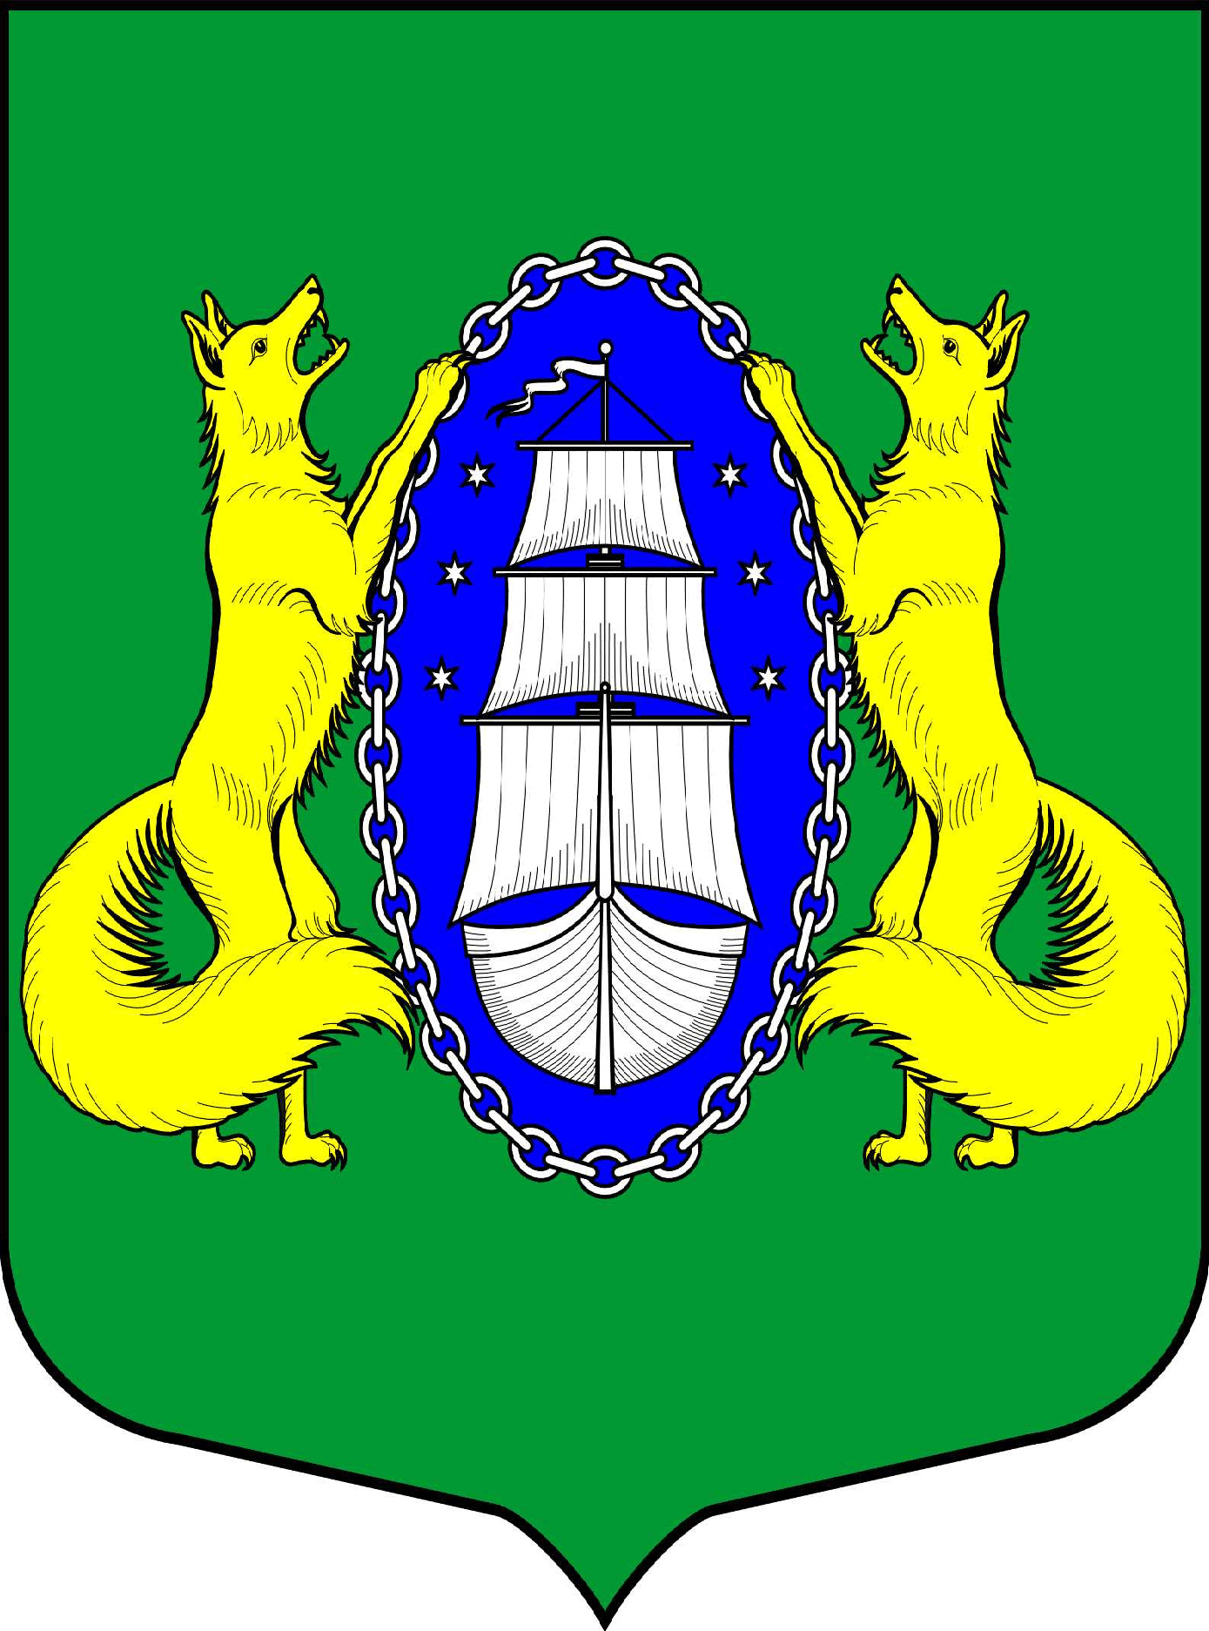

ВНУТРИГОРОДСКОЕ МУНИЦИПАЛЬНОЕ ОБРАЗОВАНИЕ САНКТ-ПЕТЕРБУРГА ПОСЕЛОК ЛИСИЙ НОС
МУНИЦИПАЛЬНЫЙ СОВЕТ
пятый созыв
РЕШЕНИЕ
_____________________________________________________________________________________
23.03.2017 № 18 Санкт-Петербург

О назначение даты отчета Главы МО пос. Лисий Нос и депутатов МС МО пос. Лисий Нос перед населением о своей деятельности за 2016 год;

Руководствуясь п.6. ст. 27 Закона Санкт-Петербурга №420-79 от 23.09.2009 «Об организации местного самоуправления в Санкт-Петербурге», ст.ст. 28,33 Устава МО пос. Лисий Нос

МУНИЦИПАЛЬНЫЙ СОВЕТ РЕШИЛ:

- Определить дату отчета Главы МО пос. Лисий Нос и депутатов МС МО пос. Лисий Нос перед населением о результатах своей деятельности за 2016 год - 28 марта 2017 года в 16-00 в актовом зале ГБОУ школа № 438 по адресу: поселок Лисий Нос, ул. Новоцентральная, дом 21/7, литера А;
- Настоящее решение опубликовать в официальном печатном издании Муниципального совета – газете «Вести Лисьего Носа» и разместить в сети Интернет на официальном сайте МО поселок Лисий Нос: www.mopolisnos.ru;
- Контроль исполнения настоящего решения возложить на Главу МО пос. Лисий Нос В.М. Грудникова;
- Настоящее Решение вступает в силу с момента принятия и подлежит официальному опубликованию.

Глава Муниципального
образования В.М. Грудников

